毕业设计（论文）

项目开发管理系统的设计与实现

专 业：网络工程
班 级：卓越班
姓 名：蒋宇航
学 号：14101030109
指导老师：陈年
时 间：2018年5月5日

摘要
项目开发在目前的社会背景下，存在着诸多需要统一的进度，分工等需要。这往往是由于参与人员在地理上的分散造成的。本文则使用MVVM架构对项目开发中的进度统一等问题，设计了项目开发管理系统。其中主要包括项目，阶段，子任务的管理，开发人员自身的任务总览，Bug管理等功能。
本论文首先对项目开发管理系统的研究背景及其目的进行介绍。随后对其中使用的关键技术和主要开发工具进行简要说明。最后对项目的整体设计——包括数据库设计，子模块的划分等进行分析。

关键词：项目开发管理；MVVM；设计

Abstract
Project development exist so many schedule, division of labor, etc to unite. This often caused by geographic dispersal of developers. Today’s project development always involve developer of multiple regions, companies, even countries. So this is necessary to use a unified project development system, simultaneously providing a better plan for scenes with complex structure of the organization. Networking has spread to every corner of society, so project development need to be existed in the way of portable. Web application become the best choice. And now emerging architecture of web application is MVVM, which has its unique advantages compared with the traditional MVC architecture.
In this paper, research background and purpose of project development manager system will be introduced first. And then there will be the brief description of the key technologies and development tools using in this system. Finally, the overall design, involving database design, sub-modules division and so on, will be analyzed.

key worlds: Project Development Management; MVVM; Design

目录

摘要 1
Abstract 1
目录 2
第１章 概述 1
1.1 研究背景 1
1.2 研究的目的与意义 1
第２章 相关技术 2
3.1 MVVM 2
3.1.1 概述 2
3.1.2 特点 2
3.2 Vue.js 2
3.2.1 概述 2
3.2.2 特点 3
3.3 MyBatis 3
3.3.1 概述 3
3.3.2 特点 3
3.4 MySQL 4
3.4.1 概述 4
3.4.2 特点 4
3.5 JavaScript 5
3.5.1 概述 5
3.5.2 特点 5
3.6 HTML5 5
3.6.1 概述 5
3.6.2 特点 6
3.7 Jersey 6
3.8 Maven 6
第３章 需求分析 7
2.1 概述 7
2.3 系统整体结构 7
2.2 功能列表 7
2.2.1 项目管理人员 7
2.2.2 开发者 8
2.2.3 测试人员 8
第４章 系统设计 9
4.1 功能模块划分 9
4.2 数据库设计 10
4.2.1 数据库设计原则 10
4.2.2 数据库结构 10
4.2.3 E-R图 14
第５章 系统的具体实现 15
5.1 登录 15
5.2 项目 15
5.3 项目详情 16
5.4 子任务 16
5.5 所有任务 16
5.6 所有Bug 17
5.7 历史 17
第6章 系统测试 18
第7章 结论 19
参考文献 20
附录 21
一 使用说明 21
5.1 登录 21
5.2 总览界面 21
5.2 项目 21
5.3 项目详情 21
5.4 子任务 21
5.5 所有任务 22
5.6 所有Bug 22
5.7 历史 22
二 主要源代码 22
意见： 23

概述

1.1 研究背景
随着社会经济的飞速发展，项目开发的跨地域性问题日渐突出，组织架构也越发复杂。企业与企业之间，企业与政府之间，政府与政府之间都存在或多或少的协同开发的项目需求。由于沟通成本占有开发成本中不小的部分，并且信息的一致性在整个项目开发过程中有着举足轻重的作用。一方面需要更直观的看到项目进度，项目花费。另一方面，对于多任务并行时任务的掌控以及时间的分配，也需要轻松统一的管理。
我国的项目管理则可追溯到毛笔诞生之初，人们便在完成某一子任务后在其后划上一笔。成为了人类史上最早的项目管理方式。历史上的项目管理往往从手写纸质文档开始。在计算机诞生之初，国外有了将文档运用打字机进行机器打印的新方向。但这依然需要极大的管理成本。
计算机的发展，让很多事情都变得简单，项目开发也不例外。从二十世纪开始，它就注定要改变人们的日常运作方式。我国项目也渐渐从国内蔓延到了国际，朝着国际化，信息化，专业化的方向发展。为了适配这一切的新变化，以及对于整体把控，成本控制的新需求，适合当今快节奏社会的项目开发管理系统的需求也日益迫切。
同时，由于软件系统的复杂度的不断提高，对于BUG的处理也变得尤为重要。目前急需一个BUG管理平台，让所有BUG均能被妥善管理，以免发生遗漏。软件测试人员已经成为了项目开发过程中不可或缺的一部分，其重要性也随着项目的重要性成指数型增长。所以将测试人员的职责功能也加入于项目开发管理系统，是非常有必要的。

1.2 研究的目的与意义
虽然社会发展至今，项目开发管理系统的需求已经显而易见。但很多企业依然没有一个完善的项目开发管理体系，这不仅严重影响到了项目的整体进度以及代价把控，还为错误的定位，快速理解项目增加了不小的难度。因此，项目开发管理系统就希望提供整洁的界面，简单的操作，清晰的项目进度以及花费等基本特性，从而提高开发质量与效率。
本文就以上述需求为目标，使用Java + Vue的MVVM架构，实现一个可以对多个项目，多个参与人进行统一管理的项目开发管理系统。同时实现针对某个用户的所有任务和Bug的直接展示功能，方便用户进行自我时间的把控。
同时对于开发人员并发进行多个项目提供了很好的目前任务及提交给本人的BUG展示，让其能更好的安排时间，确保任务能按时按质按量完成。

相关技术

3.1 MVVM

3.1.1 概述
MVVM即Model-View-ViewModel，被认为是MVC模式的改进。移动计算机，便携式计算机，智能电话机的普及进一步加快了其普及的进程。因为传统的MVC架构已无法满足移动应用强大的需求。MVVM的重点是将View和Model进行双向绑定，对于其二者的数据交互减少了不少的压力。同时适配现在所新兴的前后端分离的编程思想，让开发效率更高，前后端更为独立。其将MVP和WPF的优点糅合在一起，慢慢发展演变成现在应用范围广阔的软件架构模式，以应对当今互联网及计算机环境下的新需求，新特性。
典型的MVVM是使用AngularJS或VueJS加上后台服务器提供的RESTful API完成复杂的系统实现。其中RESTful是现今广泛使用的软件架构和设计风格，其并不是标准，而是一套设计软件的原则和一些约束条件，使软件更为简洁，更易理解。

3.1.2 特点
(1)测试方便
在MVC架构中，Controller层几乎是没有办法测试的，其中包含了多种复杂的逻辑，而且极具分散性。MVVM则可以通过测试数据的双向绑定来验证处理的结果是否正确。

(2)代码移植性更高
最为典型的例子为苹果公司的iOS系统，其包含了iPhone和iPad两个版本，虽然交互展示的样式不一样，但是业务逻辑的数据model是完全一致的。所以我们就可以用极小的代价来开发另一个版本的app。

(3)与MVC兼容
MVVM是MVC的进化，现有的MVC应用可以以极快的效率转化为MVVM模式，MVC中的VC可以使大量的展示逻辑得以省略。

3.2 Vue.js

3.2.1 概述
Vue.js是一套构建用户界面的渐进式框架。不同于其他重量级框架，其采用自底向上增量开发的设计。Vue往往更多的去关注视图的展示，并且学习以及使用起来更清爽，非常容易与其他库以及现在已有项目进行整合。使用npm包管理工具可以更为轻松容易的引用第三方库。Vue作为单页面应用框架，不仅仅满足于小规模的应用设计，对于复杂的应用其也能有不俗的表现。
Vue.js仅需要调用后台API来获取数据并通过MVVM架构独有的双向绑定对数据进行展示以及接受用户修改并再次根据业务场景进行API操作。所以前端工程师只需要关心数据的展示而已以及让界面更加美化。
Vue.js 并非全能框架，其更加注重与视图层的展示，因此其学习代价并不会太大，也非常容易与其他库与已存在的项目进行整合。在于其他支持库协同工作时，其能完美的支持复杂的单页面应用。

3.2.2 特点
(1)易用：使用vue往往只需要掌握javascript,html和css的相关知道便可以进行项目开发。
(2)灵活：简洁小巧却强大，使用渐进式技术栈，足以创建出任何规模的单页面应用。
(3)性能：vue往往比其他框架拥有更高的性能，这取决于在模块重用以及其他优化方面全面且慎重的考虑。

3.3 MyBatis

3.3.1 概述
MyBatis 是一个卓越的持久层框架，它提供SQL查询，存储过程，高级映射等强大且实用的持久层功能。其几乎使JDBC代码对用户透明，用户无需繁琐的手动设置参数和获取结果集，只需要使用简单的两行代码就可以轻松实现。MyBatis支持xml和注解对原生信息进行配置和映射，轻松的将Java类和数据库表结构（或者说SQL语句执行结果集）进行映射。
每个数据库连接Session均由同一个SqlSessionFactory实例产生，其由SqlSessionFactoryBuilder中调用build函数产生。通过Resources的getResourceAsReader函数获取xml配置文件并返回的值作为build函数所需的传入值。其中xml中配置了数据库的基本信息和所需的SQL语句或者包含其文件的引用。

3.3.2 特点
- 使用简单：小巧且简单。不需要任何的第三方依赖，最快情况下只需要两个jar包并配置两个XML文件就可进行基本的数据操作，非常易于学习以及使用，仅通过网络文档和研究其源代码就可以完全的掌握其设计思路以及实现方式。
- 灵活：mybatis不会对数据库的结构和项目目前的组织架构造成任何印象。SQL语句均配置在xml文件中，统一管理以及优化排错都非常方便。通过配置于xml文件中的SQL语句可以完成数据库的数据完全访问，比其他框架更为灵活，不存在任何限制。
(3)SQL语句与程序代码耦合度极低：通过制造DAL层，可业务逻辑和数据访问逻辑完全分离，是系统的设计结构更为清晰且更易维护。单元测试也更易进行。SQL与代码的分离，很大程度上提高了程序的可维护性。
(4)提供映射标签：支持Java对象与数据库表结构的ORM关系映射
(5)对象关系映射标签：支持Java对象关系组件维护

3.4 MySQL

3.4.1 概述
MySQL是一款现在广泛使用的RDBMS (Relational Database Management System)，即关系型数据库系统，其目前为Oracle公司所有。
MySQL是关系数据库管理系统，不同于NoSql数据库，其着重表达数据之间的相关制约关系，主要变现为主键，外建的使用。其将不同应用场景的数据保存在不同的表中，而不是一个巨大的仓库中，这样显著提高了数据的处理效率并增强可灵活性。其采用InnoDB引擎的场景较多，其采用B+树进行存储，使用聚集索引，加快了按照主键进行插入效率。
MySQL使用标准的SQL语言进行数据操作，SQL是目前广泛使用的数据库语言规范。MySQL 目前有社区版和商业版两个版本，采用了双授权政策。由于其拥有体积小，效率高，总体拥有成本低廉等诸多优势，尤其是源代码对外公开，使其成为一般的中小型项目中所使用的关系型数据库的不二选择。

3.4.2 特点
(1)可移植性：其均使用C和C++语言编写，并应用多种编译器进行测试，很大程度上保证了程序的移植性。
(2)操作系统支持：支持Windows, Linux, Mac OS, AIX, Solaris, FreeBSD, OpenBSD, HP-UX, NovellNetware, , OS/2 Wrap等诸多操作系统。
(3)广泛的语言支持：为多种编程语言均提供了API。例如C, C++, Python, Java, PHP，甚至于Perl, Eiffel, Ruby等。
(4)多线程：支持多线程，可更为充分的利用CPU资源。
(5)优化的SQL查询算法：优化过的SQL查询算法，能极为有效地提高查询效率。
(6)多种场景的适用：既可以以一个单独的应用程序的形式应用于客户端和服务器环境中，也能够以一个库的形式嵌入到其他项目中。
(7)多语言支持：支持中文的GB2312, BIG5, 日文的Shift_JIS等常见的编码，其都可以作为表的表名和数据列的列名。
(8)多样的连接方式：支持ODBC, JDBC和TCP/IP等多种数据库连接方式。
(9)管理工具：提供管理工具用于进行管理，检查，优化数据库操作。
(10)支持大型的数据库：能够应对拥有千万级记录的大型数据库。
(11)存储引擎：支持多种存储引擎，最为常见的为InnoDB。
(12)开源：MySQ是开源的，故你可以很好的了解其实现结构与设计思路，并且无需支付任何费用。
(13)SQL：MySQL使用标准的SQL语句进行数据操作。

3.5 JavaScript

3.5.1 概述
JavaScript是一种弱类型，动态类型，基于原型的直译式脚本语言。它的解释器是浏览器重要的一部分，称为JavaScript引擎，是广泛应用于web客户端的脚本语言。其最早应用于HTML（标准通用标记语言）网页中，以避免HTML成为纯静态的页面。
1995年，Brendan Eich（就职于Netscape公司）在浏览器上首次设计并实现了JavaScript的原始功能。由于当时Netscape公司正与Sun公司合作，Netscape管理层希望它看起来能更像Java（至少从名字上看起来更像），因此取名为JavaScript。实际上其语法功能与Java并不是特别相似，反倒与Self及Scheme更为接近。

3.5.2 特点
(1)脚本语言：JavaScript是一种解释型的脚本语言，不同于C和C++等语言是先编译后执行，其是在程序运行过程中依次解释的。
(2)基于对象：JavaScript是一种基于对象的语言，其能创建新对象，也能使用现有对象进行业务操作。
(3)弱类型：JavaScript对于常亮的类型要求并不会特别严格，也即其是弱类型语言。类型之间的相互转换并不会如Java等语言那么严格。
(4)动态性：JavaScript是一种采用事件驱动的脚本语言，这样的好处在于其不需要发送Web服务器的连接请求并等待反应就可以对用户的输入和其他事件做出应有的响应。当我们访问一个网页时，鼠标在网页上移动，点击，包括窗口的移动均可以通过JavaScript做出反应，是页面摆脱完全的静态页面状态。
(5)跨平台性：JavaScript不依赖于任何操作系统，其仅与浏览器相关，依赖于浏览器的支持。因为其拥有极高的可移植性。因为只要操作系统支持浏览器（这往往是肯定的），便基本能支持JavaScript，因为JavaScript被大多数的浏览器所支持。

3.6 HTML5

3.6.1 概述
超文本标记语言(HyperText Markup Language)，“超文本”指页面除了普通文字以外的一切文件形式，例如图片，视频，链接，音乐等。超文本标记语言包括头(Head)和主体(Body)两部分，其中头包含了网页的一些基本信息，例如编码，类型等；主体则包括网页具体需要展示的内容。

3.6.2 特点
(1)简易性：超文本标记语言采用超集方式进行版本升级，使其更加灵活和方便。
(2)可扩展性：HTML的广泛使用是对其的需求也日益广泛，超文本标记语言通过使用子类元素的方式，为系统带来了更好的扩展性。
(3)平台无关性：超文本标记语言与计算机系统无关，同JavaScript一样，依托于浏览器而运行，故只要操作系统支持浏览器，超文本标记语言都能成功的展示出来。这也就是万维网(www)如此盛行的原因所在。但其与浏览器的兼容性问题需要在程序设计之处就充分考虑到。
(4)通用性：超文本标记语言是网络世界的通用语言之一，它允许程序开发人员应用更加丰富的多媒体资料渲染网页，比如为网页添加背景图片，背景音乐，甚至在网页上观看电影，而浏览者无需考虑自己的操作系统和浏览器。

3.7 Jersey
Jersey框架是一种开源的RESTful框架, 其实现了JAX-RS (JSR 311 & JSR 339)规范并扩展了JAX-RS，提供了更多的功能和特性，使程序员可以进一步地简化RESTful服务器和客户端的开发。Jersey虽然诞生并不算太久，但应用于产品级项目中也丝毫不会逊色。同样它也能与现在主流的Struts, MyBatis等框架进行整合。
由于Struts2+hibernate+spring模式在市场的占有率极高，导致关注Jersey的人着实较少，以至于网上对其的资料文献也不算富足，但不可否认其确实是一个非常不错的RESTful框架，使用方便的同时又有不俗的稳定性。

3.8 Maven
Maven项目对象模型(POM)是可以通过配置相关的描述信息来管理项目报告和文档等的软件项目管理工具。
Maven除了快速jar包拉去功能外，还提供了高级项目管理功能。由于 Maven的缺省构建规则本身就拥有极高的可重用性，故往往仅用两三行构建脚本就可以快速的构建一个简单的小项目。由于Maven的面向项目的方法，组多Apache Jakarta项目均开始使用Maven，所以Maven的使用场景也在持续的增长之中。
Maven出自于意第绪语（犹太语），意思是知识的积累。最初在Jakata Turbine项目用来简化项目的构建过程。当时有一些项目仅仅有一些细微的差别而已，而jar包都由CVS维护。于是有了用一种标准化的方式构建项目的需求，用一个更为简单清晰的方式定义项目的结构，一个小巧轻松的方式发布项目的信息，以及一个合理的机制在多个项目中共享jar包，故Maven随之诞生。

需求分析

2.1 概述
系统可同时存在巨大数量的项目，每个项目均有多个阶段以及详细的子任务并将其分配给特定人员。开发者可以在面板上查看到来自各个项目的分配给本人的所有子任务并在完成某子任务的部分工作后进行Log工时和再分配。同时提供测试人员提交BUG功能，对应负责人必须对此BUG做出回应否则其将一直存在。开发人员依然可以在面板上看见所有分配给自己的BUG，方便统一修改。

2.3 系统整体结构
系统主要有三个角色参与。项目管理人负责创建项目，阶段，子任务同时指定负责人，分配人。开发者则查看所有分配给自己的任务和Bug并进行解决。测试人员负责提交Bug分配给相应人员，开发人员做出相应修正后关闭Bug。
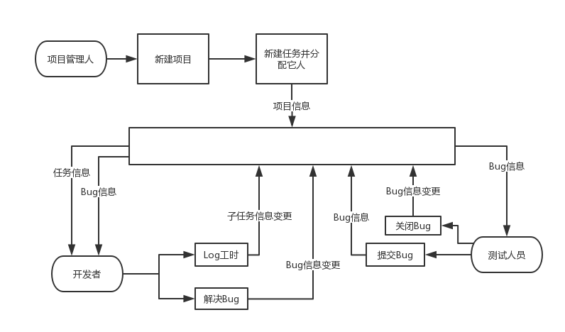

2.2 功能列表

2.2.1 项目管理人员
查看所有项目
新建/编辑/关闭/删除项目
新建/编辑/删除阶段
新建/编辑/删除子任务

2.2.2 开发者
查看所有项目
查看所有分配于我的子任务
查看所有分配于我的BUG
Log工时
删除Log
提交/解决/关闭BUG

2.2.3 测试人员
查看所有分配于我的BUG
提交/关闭BUG

系统设计

4.1 功能模块划分
项目需要用户登录，此系统只有普通用户这一个角色。用户可新建项目，并指定负责人，此项目则由此负责人管理。
新建项目模块：新建项目时需提供项目名称，描述，负责人，代码库，开始时间，结束时间，参与人员等信息。
新建阶段模块：进入某一项目后，可新建阶段。需提供阶段任务名称，描述，负责人，开始时间，结束时间等信息。
新建子任务模块：在项目界面，可在已存在阶段任务中新增子任务，需提供子任务名称，描述，负责人，分配于谁，开始时间，结束时间等信息。
新建Log模块：完成子任务或者其某一部分后，可在任务界面Log工时，需提供描述，再分配于谁，用时，开始时间，结束时间等信息。
提交Bug模块：测试人员发现Bug后，可进行提交。需提供Bug名称，分配与谁等信息。选填所属子任务。
所有项目展示模块：提供界面展示现在我管理的和我参与的所有项目。二者分开展示。
项目详情模块：提供项目详情查看界面，可直观看到项目目前完成度，时间花费，经济话费，参与人员等信息。同时可一目了然的看到所有阶段任务及其所有子任务的层次分布。
更改项目负责人模块：可更改项目负责人
新增/删除项目参与人模块：可新增/删除项目参与人
子任务详情模块：提供子任务详情查看界面，可查看该子任务的目前状况，同时可查看所有Log记录。
所有Bug展示模块：可查看所有我提交的Bug和分配于我的Bug信息。
Bug详情模块：可查看Bug详情
Bug解决模块：开发人员可解决某Bug并将其分配于某人
所有子任务展示模块：可查看所有分配于我的子任务信息。
项目搜索模块：提供项目搜索功能。
历史模块：用于查看已完成并关闭的任务
以上模块可完成项目的整体功能，支撑其正常运转。系统权限认证并不会太过于苛刻，只要是项目参与人员，均可以对项目进行适当的更改。但是只有项目负责人可对项目进行关闭操作。关闭后的项目仅能在历史模块中查看到。

4.2 数据库设计

4.2.1 数据库设计原则
由于是面向企业内部系统，数据库的设计对于具体业务的依赖关系极为紧密。在考虑某一数据的使用频率的同时，在某些表中添加非必须字段以减少针对其他表的操作频率，从而提高效率。
同时，由于某些表的数据量极大而其统计信息又常被使用，为了减少系统统计带来的高消耗，将某些统计结果一并存入数据库也是针对此设计做出的优化之一。也就是说，我们并不赞成字段越少越好的开发原则。
对于数据库，满足其完整性是必须的。我们充分使用了关系型数据库的强关系型特点，将表与表之间的外键关系尽可能的进行声明。在优化查询方面，针对经常进行查询的字段添加了索引。

4.2.2 数据库结构
1、projects(InnoDB，utf8_general_ci）
序号 | 列名 | 类型 | 是否可空 | 注释
1 | ID | int(11) auto_increment | NOT NULL | --
2 | Name | varchar(50) | NOT NULL | --
3 | Description | varchar(800) | NULL | --
4 | Status | varchar(15) | NOT NULL | --
5 | Participants | int(11) | NOT NULL | --
6 | StartDate | datetime | NOT NULL | --
7 | EndDate | datetime | NOT NULL | --
8 | Url | varchar(300) | NULL | --
9 | ManagerID | int(11) | NOT NULL | Staff(ID)
10 | TimeCost | int(11) | NOT NULL | --
11 | EconomicCost | float(12,2) | NOT NULL | --
12 | RequiredTime | int(11) | NOT NULL | --
13 | InsertUser | varchar(50) | NOT NULL | --
14 | InsertDate | datetime | NOT NULL | --
15 | LastEditUser | varchar(50) | NOT NULL | --
16 | LastEditDate | datetime | NOT NULL | --
序号 | 索引名 | 类型 | 包含字段
1 | ManagerID | UNIQUE KEY | ManagerID
2 | Name | UNIQUE KEY | Name , Status , ManagerID
3 | PRIMARY | PRIMARY | ID

Projects表用于存储项目的大致信息。其中ID为自增主键。Url为项目的代码库地址。

2、phases(InnoDB，utf8_general_ci）
序号 | 列名 | 类型 | 是否可空 | 注释
1 | ID | int(11) auto_increment | NOT NULL | --
2 | Name | varchar(50) | NOT NULL | --
3 | ProjectID | int(11) | NOT NULL | Projects(ID)
4 | PhaseNum | int(11) | NOT NULL | --
5 | Status | varchar(15) | NOT NULL | --
6 | Description | varchar(1000) | NULL | --
7 | StartDate | datetime | NOT NULL | --
8 | EndDate | datetime | NOT NULL | --
9 | ManagerID | int(11) | NOT NULL | Staff(ID)
10 | InsertUser | varchar(50) | NOT NULL | --
11 | InsertDate | datetime | NOT NULL | --
12 | LastEditUser | varchar(50) | NOT NULL | --
13 | LastEditDate | datetime | NOT NULL | --
序号 | 索引名 | 类型 | 包含字段
1 | FK_CUSTOMER | UNIQUE KEY | ProjectID
2 | PRIMARY | PRIMARY | ID

Phases表用于存储所有项目的所有阶段信息并通过ProjectID与其所属项目关联。PhaseNum为其在该项目中的阶段编号。Status有尚未开始，进行中，已完成三个状态。

3、subtasks(InnoDB，utf8_general_ci）
序号 | 列名 | 类型 | 是否可空 | 注释
1 | ID | int(11) auto_increment | NOT NULL | --
2 | Name | varchar(50) | NOT NULL | --
3 | Description | varchar(1000) | NULL | --
4 | PhaseID | int(11) | NOT NULL | Phases(ID)
5 | Status | varchar(15) | NOT NULL | --
6 | ManagerID | int(11) | NOT NULL | Staff(ID)
7 | AssignedID | int(11) | NOT NULL | Staff(ID)
8 | StartDate | datetime | NOT NULL | --
9 | EndDate | datetime | NOT NULL | --
10 | RequiredTime | int(11) | NULL | --
11 | TimeCost | int(11) | NOT NULL | --
12 | Completed | int(11) | NOT NULL | --
13 | InsertUser | varchar(50) | NOT NULL | --
14 | InsertDate | datetime | NOT NULL | --
15 | LastEditUser | varchar(50) | NOT NULL | --
16 | LastEditDate | datetime | NOT NULL | --
序号 | 索引名 | 类型 | 包含字段
1 | AssignedID | UNIQUE KEY | AssignedID
2 | ManagerID | UNIQUE KEY | ManagerID
3 | PRIMARY | PRIMARY | ID
4 | subtasks_ibfk_1 | UNIQUE KEY | PhaseID

Subtasks表存储各项目的所有子任务。其中有PhaseID字段与特定阶段（其与特定项目也形成单一关联）形成外键并进行关联。

4、logs(InnoDB，utf8_general_ci）
序号 | 列名 | 类型 | 是否可空 | 外键
1 | ID | int(11) auto_increment | NOT NULL | --
2 | SubtaskID | int(11) | NOT NULL | Subtasks(ID)
3 | StartDate | datetime | NOT NULL | --
4 | EndDate | datetime | NOT NULL | --
5 | Completed | int(11) | NOT NULL | --
6 | AssignedID | int(11) | NULL | Staff(ID)
7 | TimeCost | int(11) | NULL | --
8 | EconomicCost | float(12,2) | NOT NULL | --
9 | Note | varchar(500) | NULL | --
10 | InsertUser | int(11) | NOT NULL | --
11 | InsertDate | datetime | NOT NULL | --
12 | LastEditUser | int(11) | NOT NULL | --
13 | LastEditDate | datetime | NOT NULL | --
序号 | 索引名 | 类型 | 包含字段
1 | logs_ibfk_1 | UNIQUE KEY | SubtaskID
2 | PRIMARY | PRIMARY | ID

Logs记录了开发人员针对某一子任务的工作记录。

5、bugs(InnoDB，utf8_general_ci）
序号 | 列名 | 类型 | 是否可空 | 外键
1 | ID | int(11) auto_increment | NOT NULL | --
2 | ProjectID | int(11) | NOT NULL | Projects(ID)
3 | SubtaskID | int(11) | NULL | Subtasks(ID)
4 | Name | varchar(50) | NOT NULL | --
5 | Description | varchar(500) | NULL | --
6 | Importance | int(11) | NOT NULL | --
7 | Status | varchar(15) | NOT NULL | --
8 | Origin | varchar(15) | NOT NULL | --
9 | Source | varchar(15) | NOT NULL | --
10 | Severity | varchar(15) | NOT NULL | --
11 | Priority | varchar(15) | NOT NULL | --
12 | AssignedID | int(11) | NOT NULL | Staff(ID)
13 | Note | varchar(500) | NULL | --
14 | InsertUser | varchar(50) | NOT NULL | --
15 | InsertDate | datetime | NOT NULL | --
16 | LastEditUser | varchar(50) | NOT NULL | --
17 | LastEditDate | datetime | NOT NULL | --
序号 | 索引名 | 类型 | 包含字段
1 | AssignedID | UNIQUE KEY | AssignedID
2 | PRIMARY | PRIMARY | ID
3 | ProjectID | UNIQUE KEY | ProjectID
4 | SubtaskID | UNIQUE KEY | SubtaskID

Bugs记录了测试人员针对某一子任务提交的Bug信息。

6、participants(InnoDB，utf8_general_ci）
序号 | 列名 | 类型 | 是否可空 | 外键
1 | ID | int(11) auto_increment | NOT NULL | --
2 | ProjectID | int(11) | NOT NULL | Projects(ID)
3 | StaffID | int(11) | NOT NULL | Staff(ID)
4 | Role | varchar(10) | NOT NULL | --
5 | InsertUser | varchar(50) | NOT NULL | --
6 | InsertDate | datetime | NOT NULL | --
7 | LastEditUser | varchar(50) | NOT NULL | --
8 | LastEditDate | datetime | NOT NULL | --
序号 | 索引名 | 类型 | 包含字段
1 | participants_ibfk_1 | UNIQUE KEY | ProjectID
2 | PRIMARY | PRIMARY | ID
3 | StaffID | UNIQUE KEY | StaffID

Paticipants记录了所有项目各自的开发人员信息。仅在某一项目中是开发人员才能在自己的页面看到该项目相关的信息。

7、staff(InnoDB，utf8_general_ci）
序号 | 列名 | 类型 | 是否可空 | 注释
1 | ID | int(11) auto_increment | NOT NULL | --
2 | Password | varchar(50) | NOT NULL | --
3 | Name | varchar(8) | NOT NULL | --
4 | EnName | varchar(50) | NOT NULL | --
5 | Email | varchar(32) | NOT NULL | --
6 | Image | varchar(300) | NULL | --
7 | Status | varchar(7) | NOT NULL | --
序号 | 索引名 | 类型 | 包含字段
1 | PRIMARY | PRIMARY | ID

Staff作为辅助表，用于模拟企业的员工信息。

4.2.3 E-R图

系统的具体实现

5.1 登录
登录采用Token授权形式。用户登录后读取后台数据并校验密码是否正确，如果正确则返回随机Token，后台将Token存于内存中。之后的用户操作均需带上此Token进行身份识别。Token过期或者不存在则跳转至登录界面。
系统进行了简单的实现。

public static String login(LoginInfo loginInfo) {
String passwd = new StaffService().queryStaffInf(loginInfo.getId()).getPassword(); // 查询正确密码
if (passwd.equals(loginInfo.getPassword())) { // 密码正确
UUID uuid = UUID.randomUUID(); // 随机生成uuid作为Token
tokens.put(uuid.toString() + loginInfo.getId(), loginInfo); // 插入Token
return uuid.toString() + loginInfo.getId(); // 返回Token
}
return null;
}

5.2 项目
项目界面展示了所有用户参与或者用户管理且尚未结束的项目，通过查询数据库并过滤掉已结束部分即可获得。
搜索功能与其相近，通过讲搜索字段传入后台服务器并操作数据库进行模糊匹配，返回匹配到的结果。
模糊匹配的SQL为：
<select id="searchProjects" parameterType="String" resultMap="ProjectResult">
SELECT `ID`,`Name`,`Description`,`Status`
FROM
projects
<where>
<if test="_parameter!=null and _parameter!='' ">
name like CONCAT('%', #{_parameter:VARCHAR}, '%')
</if>
</where>
</select>
新建项目通过将用户填写的数据Post至后台，进行插入数据操作。

5.3 项目详情
进入此界面后，可以看到项目的详情。各阶段和子任务的时间关系用圆形小球表示。红色为未完成，绿色代表已完成。小球个数与项目时间跨度，当前页面宽度均有关系，实现为：
this.dateNum = parseInt(
(this.$refs.temporalPlanning.getBoundingClientRect().width - 19.6) / 42.03
)
getDateList: function () {
var gapDays = Math.ceil(
(new Date(this.project.endDate).getTime() -
new Date(this.project.startDate).getTime()) /
86400000
) // 获取项目持续天数
var gapDayBall = Math.ceil(gapDays / (this.dateNum - 1)) // 获取一个小球的时间跨度
for (var i = 0; i < this.dateNum - 1; i++) { // 循环插入小球进入List
this.dateList.push(
new Date(
new Date(this.project.startDate).getTime() +
gapDayBall * i * 86400000
)
)
}
this.dateList.push(new Date(this.project.endDate))
}
项目的编辑和删除，负责人的更改，参与人的添加和删除均是常规的数据库操作，故此不在赘述。
阶段任务和子任务默认以开始时间排序，此处在SQL语句中以StartDate排序即可。

5.4 子任务
子任务的大致信息通过查询数据库获得，主要设计Logs, Bugs, Subtasks三张表。任务的Log需要同时更改Logs和Projects两张表，这样做是为了优化统计，使不用每次查询统计信息均需操作大量Log信息。

5.5 所有任务
所有任务通过比对Assigned字段是否为当前登录用户进行数据库查询。当然也需要对状态进行过滤，已结束项目不在显示List之中。

5.6 所有Bug
此查询于所有任务查询类似，主要涉及Bugs表。

5.7 历史
此处展示状态为Closed并与当前登录用户有关的项目。筛选条件为:
Status = ‘Closed’ AND ID IN (SELECT ProjectID FROM Participants WHERE StaffId = userId)

系统测试

6.1 登录
如图输入用户名和密码，失败则显示用户名或密码错误，成功则进入项目页面。
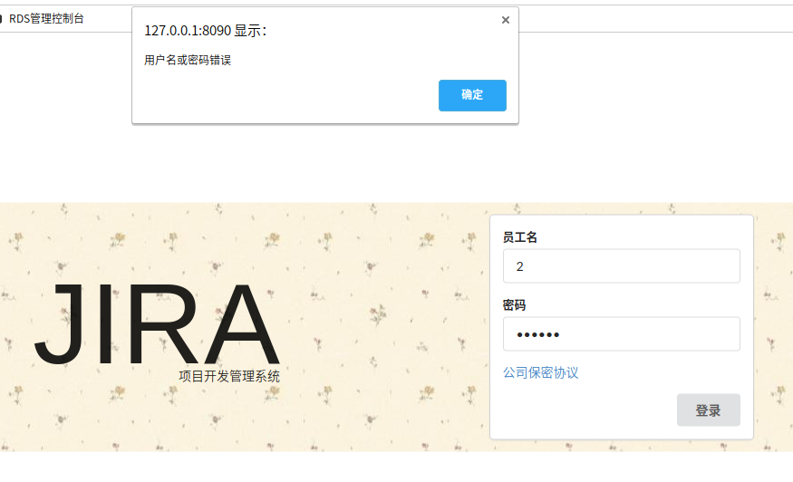
图6.1 登录失败
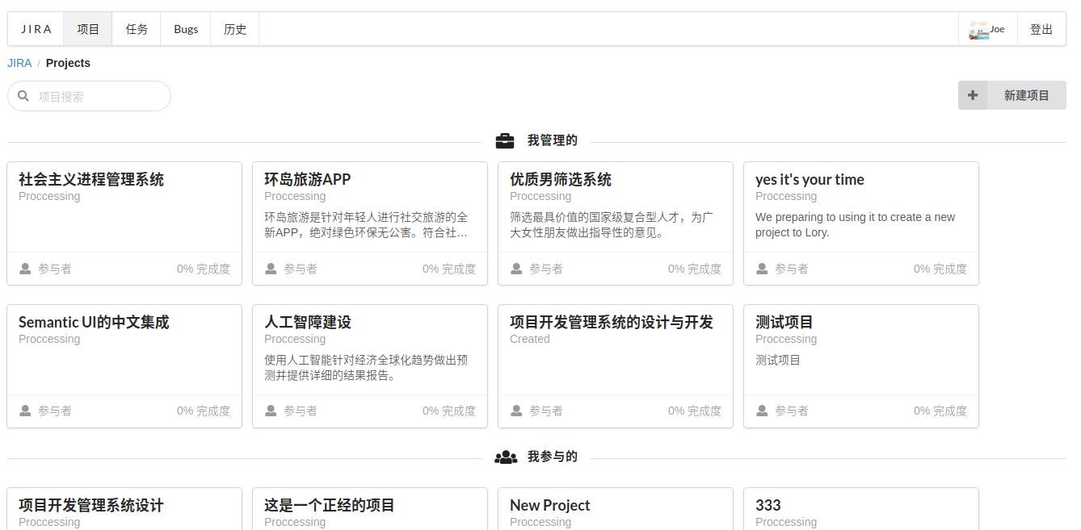
图6.2 登录成功

5.2 项目
所有项目展示如图6.2，此处可查看到所有项目。点击新建项目，填写如下信息，点击新建。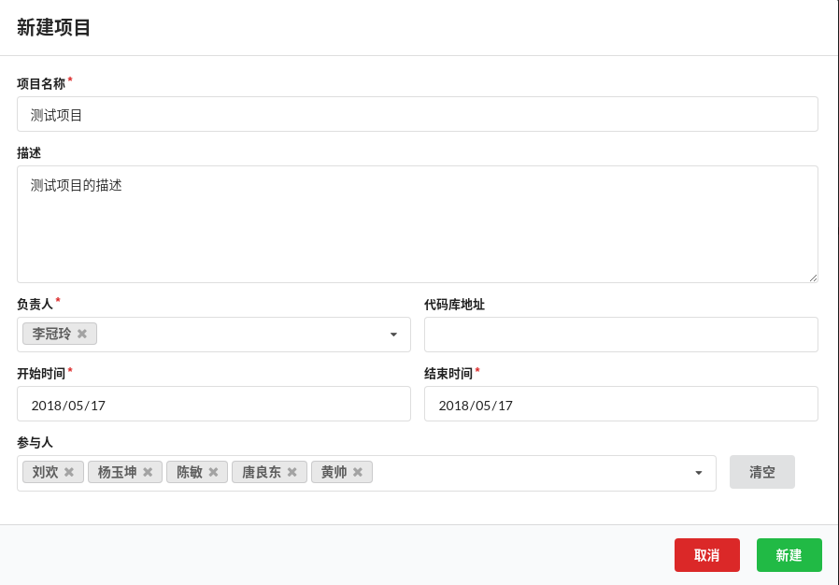
图6.4 新建项目
在所有项目中我们看到项目创建成功。
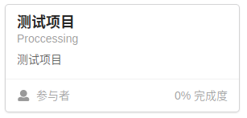
图6.3 项目创建成功
在搜索框输入“测试”进行搜索。我们看到搜索到新创建的项目，即成功。
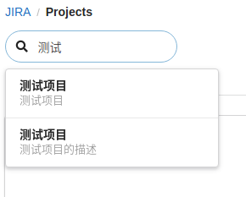
图6.4 搜索成功

5.3 项目详情
进入此界面后，可以看到项目的详情。各阶段和子任务的时间关系用圆形小球表示。红色为未完成，绿色代表已完成。小球个数与项目时间跨度，当前页面宽度均有关系，实现为：
this.dateNum = parseInt(
(this.$refs.temporalPlanning.getBoundingClientRect().width - 19.6) / 42.03
)
getDateList: function () {
var gapDays = Math.ceil(
(new Date(this.project.endDate).getTime() -
new Date(this.project.startDate).getTime()) /
86400000
) // 获取项目持续天数
var gapDayBall = Math.ceil(gapDays / (this.dateNum - 1)) // 获取一个小球的时间跨度
for (var i = 0; i < this.dateNum - 1; i++) { // 循环插入小球进入List
this.dateList.push(
new Date(
new Date(this.project.startDate).getTime() +
gapDayBall * i * 86400000
)
)
}
this.dateList.push(new Date(this.project.endDate))
}
项目的编辑和删除，负责人的更改，参与人的添加和删除均是常规的数据库操作，故此不在赘述。
阶段任务和子任务默认以开始时间排序，此处在SQL语句中以StartDate排序即可。

5.4 子任务
子任务的大致信息通过查询数据库获得，主要设计Logs, Bugs, Subtasks三张表。任务的Log需要同时更改Logs和Projects两张表，这样做是为了优化统计，使不用每次查询统计信息均需操作大量Log信息。

5.5 所有任务
所有任务通过比对Assigned字段是否为当前登录用户进行数据库查询。当然也需要对状态进行过滤，已结束项目不在显示List之中。

5.6 所有Bug
此查询于所有任务查询类似，主要涉及Bugs表。

5.7 历史
此处展示状态为Closed并与当前登录用户有关的项目。筛选条件为:
Status = ‘Closed’ AND ID IN (SELECT ProjectID FROM Participants WHERE StaffId = userId)

第7章 结论
本文针对项目开发的新时代的新需求提供了简单的功能实现。结合项目开发的流程以及Bug相关知识，设计了比较专业的项目开发管理系统。针对系统功能设计，数据库设计与优化等进行了探究。主要包括一下特点：
- 结合现有的项目开发管理系统，分析其优势以及不足，设计出了此系统，使开发更为高效快捷。为下一步的更深层次研究提供了经验支持。
- 对于特定业务场景的分析，完成了需求分析，设计文档的编写。对业务模块进行了合理的划分，包括对于数据库更为针对性的优化，为今后的应用设计打下了良好的基础。
- 以当今流行的Java作为后台，Vue作为前端，采用MySQL作为数据库制作了单页面应用。作为新型的MVVM架构，更深的理解了其与传统MVC的不同以及优势。
此系统用途广泛，无论项目大小，所涉及技术栈的多少以及企业的大小均可以使用此系统。同时在测试阶段，为测试人员提供快捷的提交BUG功能，让测试的效率进入新的层次。同时也确保了所有已知BUG都能被妥善处理，避免因为人为失误而遗漏从而对系统的健壮性产生巨大影响。
由于项目相对较为紧迫，设计方面自我评价算是较为不错，但在具体实现方面，特别是细节方面还有很多尚为不人性化之处。设计之初将完成项目功能作为首要考虑，故在美观程度上有所欠缺。

参考文献
[1]温谦. HTML+CSS网页设计与布局从入门到精通[M].人民邮电出版社, 2008年08月
[2]萨师煊，王珊.《数据库系统概论》.高等教育出版社,2002年2月
[3]陈刚.Eclipse从入门到精通［Ｍ］．北京：清华大学出版社, 2005年4月
[4]张桂珠，刘丽，陈爱国.Java面向对象程序设计（第2版）北京邮电大学出版社
[5]毕广吉.Java程序设计实例教程[M]. 北京：冶金工业出版社，2007年
[6]王保罗.Java面向对象程序设计[M]. 北京：清华大学出版社，2003年
[7]毛京丽，董跃武.数据通信原理[M].北京邮电大学出版社，2015年
[8]刘腾红，孙细明.信息系统分析与设计[M]. 北京：科学出版社，2003年
[9]林邦杰，彻底研究java.北京：电子工业出版社，2002年
[10]张桂珠，刘丽，陈爱国.Java面向对象程序设计.北京邮电大学出版社
[11]毕广吉.Java程序设计实例教程[M].北京：冶金工业出版社，2007年
[12]王保罗.Java面向对象程序设计[M].北京：清华大学出版社，2003年
[13]刘腾红，孙细明.信息系统分析与设计[M]. 北京：科学出版社，2003年
[14]林邦杰.彻底研究java.北京：电子工业出版社，2002年
[15]瞿中.计算机科学导论.清华大学出版社，2014年

附录

一 使用说明

5.1 登录
使用本系统需先进行登录操作，未登录一律将跳转至登录界面，登陆成功后跳回。
用户输入员工名和密码后，点击登录即可登录系统。

5.2 总览界面
此界面可查看用户参与且尚未结束的所有项目的大致统计情况。点击右上角刷新按钮可进行刷新。

5.2 项目
项目 界面展示了所有用户参与或者用户管理且尚未结束的项目。点击某项目可进入项目。当然，通过搜索项目名也可进入项目。点击右上方的“新建项目”按钮可添加新的项目，填写项目的基本信息后点击新建即可新建项目。

5.3 项目详情
进入此界面后，可以看到项目的详情。其中包括各个子阶段及其子任务。时间分配情况用圆形小球表示。其中写明的是日期。红色小球代表该子任务为完成，绿色小球代表已完成。
点击右上角可修改项目的基本信息，点击删除按钮可删除此项目，删除后页面跳转至“项目”页面。
点击负责人旁边的编辑按钮可更换负责人。更换负责人后，原负责人将继续存在于该项目的参与人员名单中。点击某开发人员名称旁边的删除按钮，可将此开发人员从此项目中移除。点击末尾添加按钮可添加开发人员。
接下来的项目日程表的上部加号可添加新的阶段。新阶段添加完成后可在表中看到，阶段以阶段号进行排序。子任务以开始时间的先后顺序排序。点击子任务末尾加高可添加子任务。
点击某一子任务可进入子任务视图。

5.4 子任务
进入子任务视图后，可看见子任务的相关信息。其中中央左侧为人员的Log信息，右侧为大致的统计和所有Bug的信息。

5.5 所有任务
所有任务列举了所有等待登录用户进行完成的任务。这里是个人任务的中枢，用户可快速知道自己还有哪些任务还未完成，还有哪些任务即将开始。
此界面可快速对子任务进行Log操作。

5.6 所有Bug
此界面列举了所有分配于登录用户的Bug和登录用户提交的Bug。开发人员可在解决Bug后在此进行Resolve操作，Bug提交者收到回复并进行验证，成功则关闭Bug。

5.7 历史
已完成的项目不会在项目视图中展示，将在界面展示。其功能与“项目”界面类似。通过“项目”界面的搜索框，也可以搜索到已结束的项目并成功进入项目。

二 主要源代码

意见：
- 内容上需要补充需求分析、及主要功能的具体的实现等部分，建议补充第六章为系统测试，以完善作为软件设计的必要环节。另外文章结构的调整在文中亦有说明。
- 格式差距大，请认真对照模板，从封面、摘要、页眉页脚、页码、段落格式、字体字号、图表格式、附录等等都要符合要求。

